Węgrów, dnia 06.02.2023 r.
Samodzielny Publiczny
Zakład Opieki Zdrowotnej
ul. Kościuszki 15
07-100 Węgrów

PYTANIA I ODPOWIEDZI

Dotyczy: postępowania prowadzonego w trybie podstawowym bez negocjacji na podstawie art. 275 pkt 1) ustawy Prawo zamówień publicznych na utwardzenie terenu przy budynku Przychodni Rejonowej w Łochowie z dostosowaniem dla osób niepełnosprawnych (likwidacja barier), Znak: ZP/RUŁ/1/23 (BZP z dnia 24.01.2023 r. nr 2023/BZP 00055083/01)

Działając na podstawie art. 284 ust. 2 ustawy Prawo zamówień publicznych, Zamawiający – Samodzielny Publiczny Zakład Opieki Zdrowotnej w Węgrowie informuje, że wpłynęły następujące zapytania od Wykonawcy:

Dotyczy Załącznika nr 2 do SWZ – Przedmiar robót

Zwracam się z uprzejma prośba o przedstawienie szczegółów technicznych wyposażenia ujętego w przedmiarze do zamówienia na utwardzenie terenu przy budynku Poradni Rejonowej w Łochowie,
Al. Pokoju 73 wraz z likwidacją barier architektonicznych, a mianowicie:
- balustrada (szczegóły techniczne, sposób zakotwiczenia),
- ławki (szczegóły techniczne, sposób montażu),
- kosz na śmieci (szczegóły techniczne, sposób montażu),
- stojak na rowery (szczegóły techniczne, sposób montażu),
- drzwi (szczegóły techniczne, czy wymiary podane w przedmiarze to samo „światło” czy z ościeżnicami),
- krzewy (rodzaj, wielkość).
Odpowiedź:
Balustrada
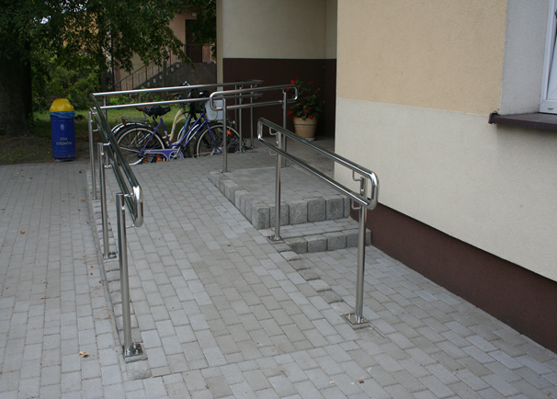
Pochwyty na pochylnie wykonać wg powyższego wzoru, ze stali nierdzewnej polerowanej. Rury okrągłe FI 40. Słupki mocowane do palisady w załączonej fotografii. (Zdjęcie zrobione przy przychodni w Łochowie – należy wykonać zamawiany element w nawiązaniu do istniejącego). Mocowanie kotwami w palisadzie (4 śrubami każdy element pionowy na marce z blachy nierdzewnej polerowanej). Przy wykonywaniu należy zastosować się do przepisów odnośnie wymagań pochwytów na podjazdach dla osób niepełnosprawnych (dotyczy wysokości pochwytów)

Ławki
Ławka wykonana z grubych kształtowników 80/40 oraz desek świerkowych o grubości 45 mm. Stelaż posiadać powinien mieć możliwość zamocowania do podłoża (z otworami FI8 mm). Otwory z zaślepkami (nie widoczne). Szerokość - 150 cm.

Głębokość siedziska ~45 cm
wysokość siedziska ~45 cm

konstrukcja stalowa malowana proszkowo
rodzaj deski : świerk skandynawski
deski suszone próżniowo przed malowaniem

kolorystyka do uzgodnienia z inwestorem

Kosz na śmieci
Kosz kwadrat z daszkiem
Kosz na śmieci z uchylnym daszkiem.
Metalowa rama, która jest w całości spawana i malowana proszkowo na kolor czarny, wykończony grubymi deskami . Kolor desek do ustalenia z inwestorem.

Specyfikacja:
- wysokość ~ 105 cm,
- szerokość ~40 cm,
- wyposażony w cynkowany wkład,
- pojemność 60 l,
- mocowany do podłoża za pomocą kotew – do kostki betonowej.

Stojak na rowery
KONSTRUKCJA:
- Stojak rowerowy przeznaczony na 6 rowerów
- Ramiona w kształcie litery "L"
- Możliwość regulacji kąta ustawienia ramion
- Optymalny rozstaw stanowisk rowerowych - pozwala swobodnie zaparkować rowery, niezależnie od ich wielkości
- Stojak wykonany z profila 30 x 30 mm (podstawa) oraz rury stalowej Ø 18 x 2 mm (ramionka)
- Stal ocynkowana (zabezpiecza przed korozją gwarantując wieloletnie użytkowanie) lub opcjonalnie malowany proszkowo w kolorze RAL
KOLORYSTYKA:
- Srebrny

WYMIARY:
- Długość: ~220 cm
- Szerokość: 50 – 55 cm
- Wysokość całkowita od podłoża: 45 cm
MOCOWANIE:
- Mocowanie do podłoża za pomocą kołków – montaż do kostki betonowej

Drzwi
DANE TECHNICZNE:
- materiał : ciepłe ALU
- drzwi muszą spełniać wymagania dla współczynnika U (obowiązującego w dniu montażu) liczonego dla całej przegrody (pakiety + rama + futryna)
- minimalne wymagania dla szyby : bezpieczna
- 3 masywne w pełni bezpieczne zawiasy 3D regulowane w pionie i poziomie,
- okólne podwójne uszczelnienie,
- próg opadający
- okucie - zamek listwowy z 5 ryglami,
- kolor stolarki do uzgodnienia z inwestorem (biały lub grafitowy)
- drzwi dwuskrzydłowe 120 cm ( 90+30 – w świetle przejścia )
- wysokość w świetle przejścia – 200 cm,
- pochwyty montowane obustronnie
- szklenie w górnej części drzwi,
- dolna część drzwi – bez przeszklenia
Stolarkę zamawiać po wykonaniu otworu i obmiarze w naturze. Przed montażem stolarki należy przygotować otwór – podkucie obustronne istniejącego otworu .

Krzewy
- Laurowiśnia Iberyjska Angustifolia (Prunus Lusitanica Angustifolia)

Wysokość ~60 cm.

Podpisał:
Dyrektor SPZOZ w Węgrowie
Lek. med. Artur Skóra

